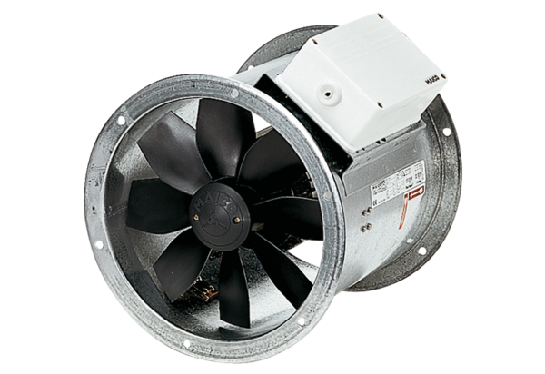Ventilateur hélicoïde pour gaine ronde DZR 35/2 BUnité de conditionnement : 1 pièceGamme: C
Numéro de référence : 0086.0060Fabricant : MAICO

